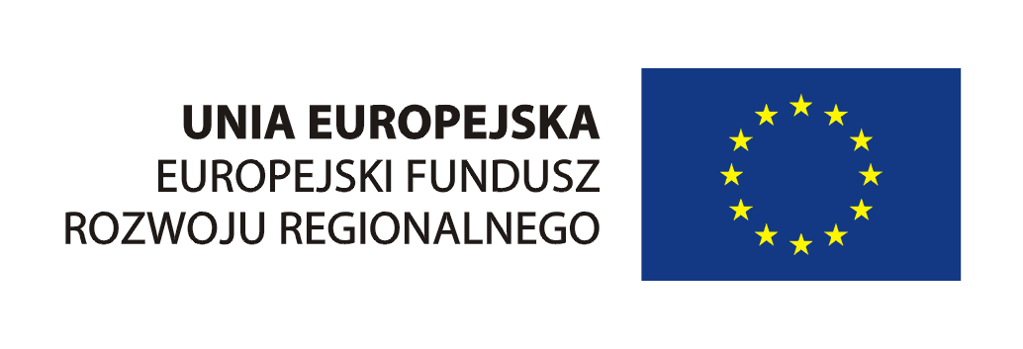
Urząd Marszałkowski Województwa Pomorskiego


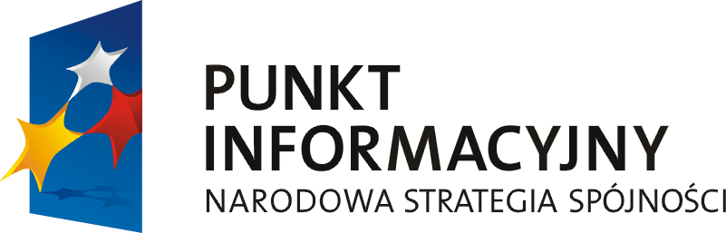

Formularz zgłoszeniowy

Dane osobowe

Imię i nazwisko: …………………………………………………
Dane opiekuna: ………………………........................................
Numer telefonu:. ………………………………………………..
E-mail: ………………………………………………………….

Dane instytucji

Nazwa miejsca pracy:……………………………………. …
Adres (ulica): ………………………………………………
Kod pocztowy: ………………………………………………
Miejscowość:…………………………………………….…

Formularz należy odesłać w terminie do dnia
16 czerwca 2013 ROKU w formie elektronicznej na adres: m.sawicka@pomorskie.eu

"Wyrażam zgodę na przetwarzanie moich dobrowolnie podanych danych osobowych zawartych w niniejszym formularzu, zgodnie z ustawą z dnia 29 sierpnia 1997 roku o ochronie danych osobowych (Dz. U. z 2002 r. Nr 101, poz. 926 ze zm.).

Jednocześnie oświadczam, iż przyjmuję do wiadomości, że Administratorem tak zebranych danych osobowych jest Zarząd Województwa Pomorskiego, ul. Okopowa 21/27, 80-810 Gdańsk. Moje dane osobowe będą przetwarzane wyłącznie w celu rekrutacji na spotkanie. Mam prawo dostępu do treści swoich danych i ich poprawiania."

SPOTKANIE INFORMACYJNE:
„Pełno spraw dla niepełnosprawnych”

TERMIN:
18 czerwca 2013 r.

MIEJSCE:
Villa Antonina
ul. Obrońców Westerplatte 36A
81 – 706 Sopot

ORGANIZATOR:
Główny Punkt Informacyjny Funduszy Europejskich Urzędu Marszałkowskiego Województwa Pomorskiego

KONTAKT:
Martyna Sawicka
Główny Punkt Informacyjny Funduszy Europejskich Urzędu Marszałkowskiego Województwa Pomorskiego
ul. Augustyńskiego 2
80 – 819 Gdańsk
tel.: 58 326 81 47
e-mail: m.sawicka@pomorskie.eu

Projekt współfinansowany przez Unię
Europejską z Europejskiego Funduszu Rozwoju Regionalnego w ramach Programu Operacyjnego Pomoc Techniczna 2007 – 2013

